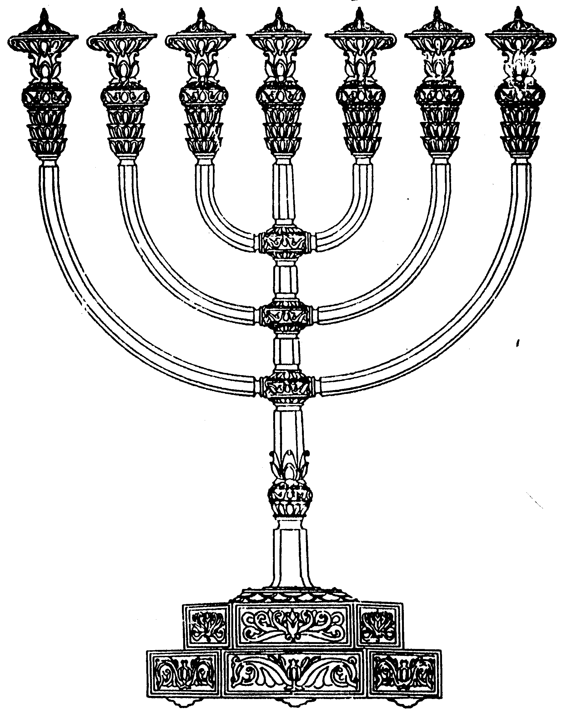
המדרשה לידע המקדש
מיסודו של מכון המקדש
בס“ד
ניצוצון ממקדש: מה גודלו של מקום המזבח? (ב)
ניצוצון מספר 192
י"א מרחשוון ה'תשס"ט

היום נסכם את נושא 'מקום המזבח'.
בשבוע שעבר ראינו שניתן היה לחשב את מקום המזבח ביחס לקירות הר הבית.
שיטה זאת נדחתה כיוון שראינו שאין למזבח גודל קבוע.
היום, עם קצת סבלנות ולא מעט חשבון נראה כיצד ניתן בכל זאת להשתמש במדידות לחישוב מקום המזבח לפי השיטות השונות.
לבסוף נביא גם שיטה חדשנית הנעזרת בצילומי אוויר ושימוש באינפרא אדום.
גודלו של מקום המזבח:
"אמר רב יוסף קרא אשכח ודרש ויאמר דויד זה הוא בית ה' האלקים וזה מזבח לעולה לישראל כי בית מה בית ששים אמה אף מזבח ששים אמה" (זבחים ס"ב:)
רש"י :
מה בית ס' אמה - כדכתיב (מלכים א ו) ששים אמה ארכו אף מזבח עד ששים אמה ראוי לו ומקודש המקום אם ירצו:
מתוך דרשה זאת לומדים חז"ל שגודלו המקסימלי של המזבח הוא שישים על שישים אמה.
גודלו המנימלי של המזבח:
"מדת ארכו ומדת רחבו ומדת קומתו אין מעכבין. א"ר מני ובלבד שלא יפחתנו ממזבח שעשה משה וכמה? אמר רב יוסף אמה מחכו עליה (=צחקו עליו, שהרי כתוב במפורש) חמש אמות ארך וחמש אמות רוחב רבוע יהיה המזבח. אמר ליה אביי דלמא מקום מערכה קאמר מר (=שמא התכוון רב יוסף למקום המערה ולא למידת כל המזבח)" (זבחים ס"ב:)
מתוך גמרא זאת לומדים חז"ל שגודלו המינימלי של המזבח הוא חמש על חמש אמה. (על פי הרמב"ם משמע אפילו אמה על אמה, אך לא נכנס לדיון בשיטתו)
עוד כמה פרטים חשובים, להבנת החישובים:
- גודל הר הבית הוא חמש אמות על חמש אמה.
- בתוך הר הבית נמצאת העזרה שבתוכה ידוע היכן בדיוק עמוד המזבח.
- ישנן שתי שיטות מרכזיות היכן עמדה העזרה בתוך הר הבית. שיטת התוספות יום טוב ושיטת השלטי גיבורים. לפי כל שיטת העזרה 'נופלת' במקום אחר בתיך הר הבית.
- (כלומר על פי המשנה במסכת מידות (פרק ב') העזרה לא עמדה בדיק במרכז הר הבית, אלא: "רֻבּוֹ מִן הַדָּרוֹם, שֵׁנִי לוֹ מִן הַמִּזְרָח, שְׁלִישִׁי לוֹ מִן הַצָּפוֹן, מִעוּטוֹ מִן הַמַּעֲרָב" )
חישובי הרב טוקצינסקי בספר עיר הקודש והמקדש, חלק ה' עמודים סא' – ע'.
אנו נביא את עיקר השיטה ואת השרטוטים הנלווים, למעונינים ניתן לעיין בפנים.
- - נקודת המוצא היא שזיהוי קירות הר הבית כיום, תואם לזיהוי עוד מימי הבית.
- - זאת בניגוד למיקום אבן השתיה שיש חולקים על זיהויה. (שאם כך יכולנו לחשב מאבן השתיה)
- - מתוך הר הבית אנו מוצאים את מקום העזרה לפי שתי השיטות לעיל.
- - לפי כל שיטה אנו מסמנים את מקום המזבח המקורי (שגודלו היה 32 על 32 אמה) ומגדילים אותו עד לריבוע של שישים אמה (שזהו מקום המזבח המקסימלי)
- - מתוך 'מקום המזבח' לפי שתי השיטות ישנו איזור משותף
- - אם באיזור זה נקים מזבח בגודל חמש על חמש לפחות (שזהו גודל המזבח המינימלי) ודאי יבנה המזבח במקומו המקודש עוד מבריאת עולם.
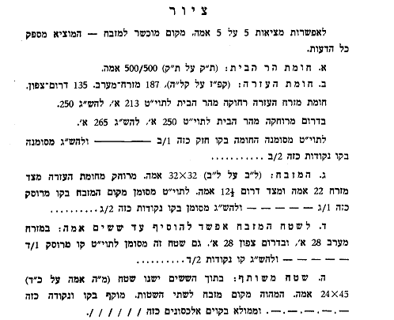
- מקווה שהבנתם. העזרו גם בציורים הנלווים.
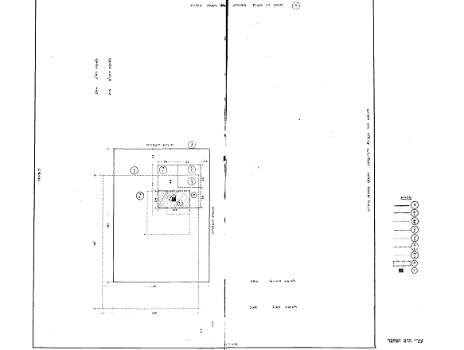
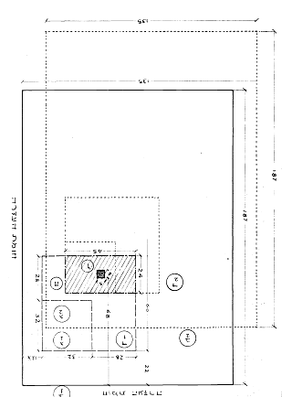

מציאת מקום המזבח בצילומי אוויר:
גם כאן נביא את העקרון הכללי.
כפי שכבר ראינו מתחת איזור המזבח נמצאו השיתין. שיתין אלו החלו מן המזבח ומשם היתה תעלת ניקוז שהגיעה עד נחל קדרון שם נשפכו שיירי הדם.
אם נוכל לזהות את התעלה ותחילתה נדע את מקום הפינה הדרום מערבית של המזבח.
More recently Sagiv has conducted thermal-infrared scanning of the walls and the platform. During the day the sun heats the Temple Mount uniformly, but at night the cooling (by conduction and radiation) is not uniform, thus revealing subsurface anomalies. In the images shown below, "hotter" areas are bright indicating massive foundations beneath the paving stones. The radar and IR research is discussed in Sagiv's third paper, Penetrating Insights Into the Temple Mount.

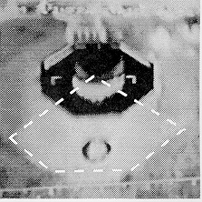
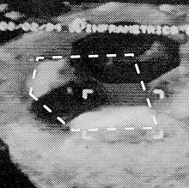
Nighttime Thermal Infrared Imagery of the Dome of the Rock

הרעיון הכללי הוא כדלהלן: במשך היום השמש מחממת את שטח הר הבית. בלילה איזור זה מתקרר. שטחים שיש תחתיהם חלל מתקררים לאט יותר, ואת זאת ניתן לזהות בעזרת צילומי אינפרא אדום.
בשיטה זאת השתמש טוביה שגיב במחקריו, ולהוכחתו שיטתו על מקום אבן השתיה.
נכתב ע"י הרב מרדכי פרסוף

